**RACHIDE TORACICO E COSTE – “SCOLIOSI: VALUTAZIONE”**

*Docente: Andrea Vongher*

*Autori: Carlo Rimoldi (S), Martina Morra (R)*

Gli obiettivi della lezione sono:

- fornire una descrizione approfondita e multidimensionale della scoliosi;

- conoscere gli strumenti valutativi di base a disposizione del fisioterapista per questo disturbo;

- analizzare come integrare questi strumenti all'interno di un adeguato processo di valutazione clinica.

**Definizione di scoliosi**

La scoliosi è un disturbo che comprende un gruppo eterogeneo di condizioni caratterizzate da cambiamenti della forma e della posizione della colonna, del torace e del tronco.

La scoliosi implica sempre delle alterazioni tridimensionali del tronco o della colonna.

Infatti, si può osservare una curva alterata sul piano frontale, con una flessione laterale di almeno 10° di Cobb.

Al di sotto di questo valore, la curva rientra all'interno di una variabilità fisiologica, ma necessita comunque un monitoraggio nel tempo.

Quest’alterazione sul piano frontale spesso risulta evidente ai genitori del paziente (in molti casi sono loro a portarla all’attenzione del fisioterapista), oppure al medico e viene oggettivata dalle immagini radiografiche.

L'angolo di Cobb viene utilizzato per definire la gravità della curva, non solo sul piano frontale, ma anche sul piano 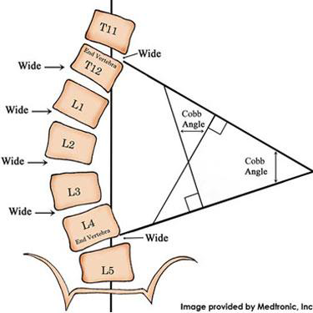sagittale

Si ottiene dall’intersezione della retta passante per il margine superiore della vertebra superiore (non quella più craniale rispetto alla curva, ma quella con una curvatura maggiore rispetto all'orizzontale) e la retta passante per il margine inferiore della vertebra inferiore (non quella più caudale rispetto alla curva, ma quella con una curvatura maggiore rispetto all'orizzontale).

Con curve scoliotiche minori queste due rette potrebbero non intersecarsi nello spazio all'interno della radiografia. In questi casi si tracciano le perpendicolari alle due rette, ottenendo due angoli opposti al vertice, che corrispondono nuovamente all'angolo di Cobb.

Si nota un'alterazione della curva della colonn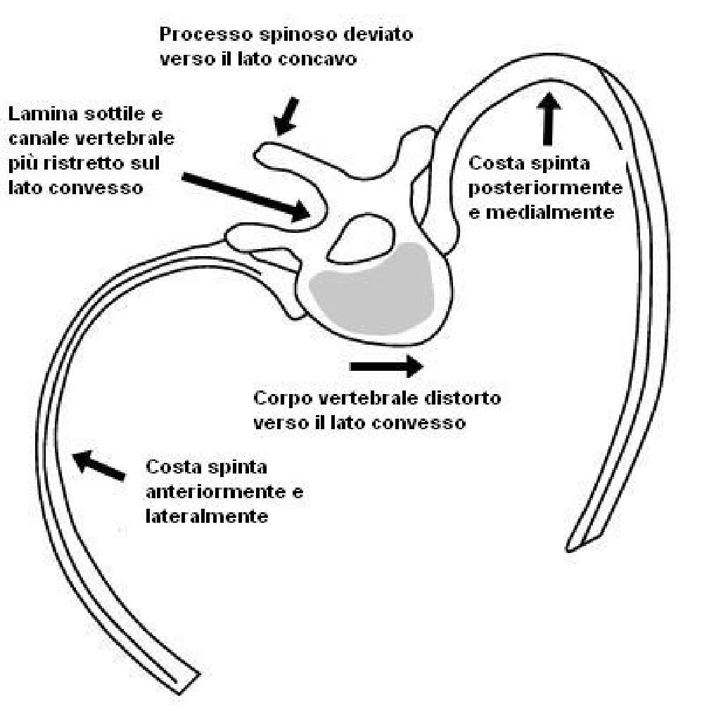a anche sul piano trasversale.

In particolare si può osservare una rotazione della vertebra. Nel caso in cui la scoliosi è localizzata in regione toracica questa si manifesta con il tipico gibbo costale, ovvero una prominenza laterale della gabbia toracica che si forma sempre dalla parte della convessità e che risulta maggiormente visibile durante la flessione anteriore del tronco (si cercherà questa peculiarità nei test clinici, in particolare nel test di Adams).

Rotazioni e più in generale alterazioni marcate su questo piano possono compromettere la funzionalità dei pazienti scoliotici, non solo da un punto di vista del movimento, ma anche per quanto riguarda le funzioni cardio-respiratorie, essendo gli organi racchiusi all’interno della gabbia toracica.

Anche il piano sagittale risulta alterato, con delle modificazioni della normale lordosi lombare e della normale cifosi toracica.

Tipicamente a livello del torace si osserva un appiattimento della curva cifotica, ma in rari casi si potrebbe osservare un’ipercifotizzazione.

In ambito clinico è di fondamentale importanza differenziare una scoliosi strutturata da un atteggiamento scoliotico.

Quest’ultimo rappresenta un’asimmetria posturale transitoria, non permanente ed è tipicamente correggibile in posizione supina, non presenta rotazioni vertebrali o gibbi e non si riscontrano alterazioni a livello radiografico.

**Classificazione della scoliosi**

A seconda dell’eziologia, la scoliosi può essere classificata come idiopatica o come secondaria.

Si parla di scoliosi idiopatica quando la causa d'origine è sconosciuta.

Si parla di scoliosi secondaria quando la scoliosi è causata da altre patologie.

La scoliosi idiopatica può essere ulteriormente suddivisa in base all'età di insorgenza in:

- infantile, da 0 a 2 anni;

- giovanile, da 3 a 9 anni;

- adolescenziale, dai 10 ai 17 anni;

- adulta.

Per la scoliosi secondaria si possono avere dei sottotipi che dipendono dalla causa scatenante (congenita, neuromuscolare, sindromica, degenerativa, iatrogena o traumatica).

Un'ulteriore classificazione viene fatta in base alla localizzazione della curva principale:

- cervicale;

- cervico-toracica;

- toracica;

- toraco-lombare;

- lombare;

- doppia curva.

Una classificazione più importante descrive la scoliosi in base all'entità della curva definita dall’angolo di Cobb.

Si distinguono quindi:

- scoliosi lievi, al di sotto dei 20° (ma per definizione, maggiori di 10°);

- scoliosi moderate, dai 20° ai 40°;

- scoliosi gravi, tra 40° e 50° ;

- scoliosi gravissime, al di sopra di 50°.

L'entità della curva rappresenta uno dei criteri fondamentali per la scelta del piano terapeutico, in particolare per la scelta tra trattamento conservativo e trattamento chirurgico.

Per curve di entità grave e gravissima in genere si opta per il trattamento chirurgico.

Infine, si può classificare la scoliosi in base alla progressione nel tempo.

Si parla di scoliosi stabile, ovvero con un basso indice di progressione nel tempo, oppure di scoliosi progressiva, se l'entità della curva sui vari piani aumenta nel tempo.

Un’altra classificazione è quella di King, del 1983.

Sebbene risulti abbastanza datata è ancora molto utilizzata in clinica.

Comprende 5 possibili tipologie in base al rapporto delle curve della colonna con la linea verticale passante per la base del sacro, chiamata Central Sacral Vertical Line.

Una volta tracciata questa linea si va a esaminare sull'immagine radiografica dove si trova l’intera colonna rispetto alla linea, ma anche come si comporta la curva o le curve rispetto alla linea.

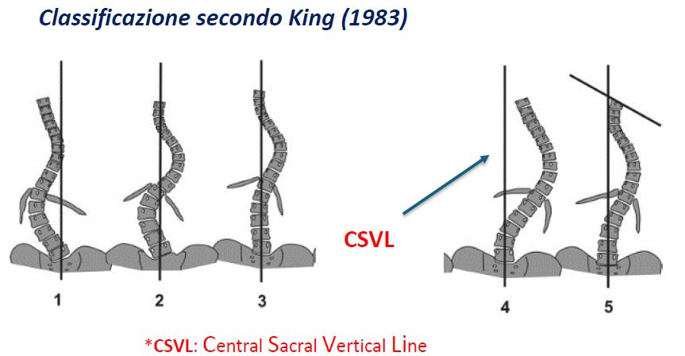

In base a quanto sono pronunciate queste curve si può identificare la curva principale.

Nel primo esempio, a sinistra nella figura, si osserva una curva scoliotica con forma a S, quindi una doppia curva. Rispetto alla Central Sacral Vertical Line la curva risulta shiftata sulla sinistra, la curva lombare risulta visibilmente più ampia e viene quindi identificata come curva principale.

Nella seconda figura da sinistra si osserva una curva che mantiene più o meno il suo assetto verticale, ma al contrario della precedente, la curva principale è a livello toracico.

Le curve 4 e 5, a causa del disallineamento della parte cervicale rispetto all'orizzontale, avranno conseguenze non solo sul piano posturale, ma anche sul campo visivo dei pazienti.

Un limite di questa classificazione risiede nella bassa affidabilità inter-osservatore, che potrebbe ridurne l’utilizzo.

La classificazione di Lenke è più recente (2001), ma meno utilizzata in ambito fisioterapico. È impiegata per lo più in ambito chirurgico, nello specifico per scegliere l’approccio chirurgico da utilizzare durante l'intervento.

L’aspetto interessante e innovativo di questa classificazione rispetto a quella di King è che integra la valutazione sul piano frontale e sul piano sagittale, colmando una lacuna delle classificazioni precedenti e restituendo un quadro più completo.

**Epidemiologia**

Secondo le linee guida SOSORT del 2016, da un punto di vista epidemiologico la scoliosi si divide in scoliosi idiopatica, circa l'80% dei casi e in scoliosi secondaria ad altre patologie, il restante 20% dei casi.

Tuttavia una revisione sistematica più recente condotta da Li et al. effettuata su un'ampia popolazione di bambini e adolescenti riporta una prevalenza globale (senza distinzioni) pari al 3,1%, includendo forme idiopatiche, secondarie e congenite.

Se si considerano esclusivamente i dati sulla scoliosi idiopatica la prevalenza risulta pari all'1,7%, suggerendo che la precisa proporzione 80/20 dataci dalle linee guida del 2016 potrebbe non essere così netta.

L’informazione più importante da tenere a mente è che la scoliosi adolescenziale è maggiormente diffusa rispetto al resto delle scoliosi.

Per quanto riguarda la scoliosi idiopatica, le femmine sono prevalentemente esposte, con un rapporto tra maschi e femmine pari a circa 1:4.

Lo studio ha inoltre individuato alcuni fattori di rischio indipendenti associati allo sviluppo della scoliosi, come ad esempio: BMI anormale (sottopeso o sovrappeso), età adolescenziale, fattori ambientali (non meglio specificati nello studio), stile di vita (posture sedute prolungate, sedentarietà, carenza di sonno), carico eccessivo dello zaino scolastico e portare borsa a tracolla.

Per quanto riguarda la sedentarietà, una revisione sistematica con meta-analisi ha analizzato l'associazione tra l'attività fisica negli adolescenti e il rischio di sviluppare scoliosi. È stato visto che coloro che effettuavano almeno 4 episodi di attività fisica all'interno della settimana avevano un rischio ridotto del 24% di avere una diagnosi di scoliosi. Inoltre era presente un'associazione tra il ballo e la ginnastica artistica con il rischio di avere scoliosi.

Queste informazioni relative ai dati epidemiologici risultano utili nella pratica clinica per l’educazione dei pazienti, ma anche per la prevenzione nei casi di scoliosi con angoli di Cobb inferiori a 10°, che necessitano di monitoraggio nel tempo.

**Eziologia**

La scoliosi idiopatica è per definizione una condizione la cui eziologia rimane sconosciuta.

Tuttavia, la comunità scientifica ha cercato di identificare dei potenziali fattori predisponenti, tra questi la componente genetica ha avuto risultati più attendibili.

Una revisione sistematica di Cheng et al. ha esplorato il ruolo dell'ereditarietà nei gemelli monozigoti e dizigoti e ha condotto ricerche in ambito familiare.

È stato preso in esame il tasso di concordanza, ovvero il rapporto tra il numero di coppie concordanti (aventi la patologia) e il numero totale di coppie di gemelli.

Il tasso di concordanza nei gemelli monozigoti (geneticamente identici) variava in modo considerevole, con un'ampia forbice da 0.11 a 1.00, mentre nei gemelli dizigoti i valori oscillavano tra 0 e 1.

Analogamente nelle stime dell'ereditabilità familiare c'era una variabilità compresa tra 0.49 e 0.88.

Questi risultati indicano che, sebbene non si possa affermare che ci sia una correlazione diretta e univoca tra persone con corredi genetici simili o identici, la componente genetica deve essere presa in considerazione come un fattore plausibile nella predisposizione alla scoliosi.

Dal punto di vista clinico, tali evidenze suggeriscono la necessità di un monitoraggio attento in pazienti con storia familiare positiva per scoliosi.

Attualmente l'eziologia della scoliosi idiopatica è da considerare multifattoriale, anche in assenza di certezze definitive.

Le evidenze disponibili si basano su ipotesi eziopatogeniche che nella maggior parte dei casi rimangono non completamente validate.

Tra le principali ipotesi figura quella genetica, secondo cui esistono delle alterazioni a livello molecolare che possono influenzare lo sviluppo della colonna vertebrale, specialmente durante l’adolescenza.

In particolare si è ipotizzato un coinvolgimento della melatonina e della calmodulina, molecole implicate nella regolazione degli ioni calcio, quindi fondamentali per lo sviluppo e per il metabolismo osseo.

Altre ipotesi riguardano alterazioni nella sintesi di mucopolisaccaridi e lipoproteine, anch’esse fondamentali per lo sviluppo dei tessuti connettivi. Inoltre sono state descritte alterazioni geniche a carico sia delle metalloproteinasi, ma anche dell’interleuchina 6. Queste potrebbero a loro volta interferire con il normale sviluppo e il rimodellamento vertebrale.

In sintesi, queste disfunzioni genetico-molecolari possono essere importanti e fondamentali perché potrebbero determinare un processo di sviluppo non fisiologico dei tessuti connettivi e ossei, andando a predisporre il soggetto a sviluppare una scoliosi.

Per quanto riguarda le restanti ipotesi come fattori fisiologici, anomalie del SNC e anomalie dell'equilibrio il docente ha lasciato nel PDF (?) degli studi di riferimento per chi interessato a eventuali approfondimenti.

In estrema sintesi molti studi riguardanti queste ipotesi evidenziano differenze tra soggetti con scoliosi e controlli, ma presentano campioni poco ampi e quindi traggono conclusioni non generalizzabili nella nostra pratica clinica.

Si tratta di studi eterogenei su più livelli, sia nella modalità di misurazione degli outcome, sia negli strumenti utilizzati per misurarli (diversi tra i vari studi).

Dal punto di vista eziologico non è possibile stabilire con certezza se queste alterazioni possano rappresentare una causa primaria predisponente alla scoliosi, oppure una conseguenza adattativa della deformità.

La speranza nel futuro è che queste ipotesi eziopatologiche rappresentino uno stimolo per la ricerca, per identificare delle strategie efficaci di prevenzione e di diagnosi precoce.

**Decorso**

La scoliosi idiopatica può svilupparsi in qualsiasi momento dell'infanzia e dell'adolescenza. Tuttavia, la forma più frequente è quella adolescenziale ed è di maggior interesse in ambito riabilitativo, in quanto rappresenta il periodo in cui il trattamento fisioterapico potrebbe essere più efficace.

La scoliosi idiopatica tende a manifestarsi durante l'adolescenza, nei periodi di scatto di crescita, delle fasi in cui l'aumento della statura presenta un picco di sviluppo più rapido rispetto ad altri momenti della crescita.

Questi scatti avvengono generalmente in periodi specifici, di solito tra i 6 e i 24 mesi per quanto riguarda la scoliosi infantile, tra i 5 e gli 8 anni per quanto riguarda la scoliosi giovanile, tra gli 11 e i 24 anni per la scoliosi adolescenziale.

Il momento in cui la scoliosi può peggiorare maggiormente è proprio durante questi picchi di crescita longitudinali, in cui si ha un aumento rapido della lunghezza del rachide, quindi una crescita soprattutto assiale.

Un'eccessiva accelerazione di questo processo di crescita potrebbe superare la capacità dell'organismo di adattarsi con strutture e risorse adeguate, portando a delle deformazioni più evidenti.

Con il termine dello scatto di crescita il rischio di comparsa di nuove scoliosi o la progressione di quelle preesistenti diminuisce significativamente (quindi diminuisce anche la probabilità di una progressione grave e sfavorevole).

In una revisione sistematica con meta-analisi condotta da autori italiani (Di Felice et al.) venivano inclusi 13 studi, che complessivamente avevano preso in considerazione 2301 soggetti affetti da scoliosi idiopatica.

Uno dei criteri fondamentali era l’assenza di trattamento.

Gli studi inclusi erano piuttosto eterogenei per diversi aspetti: età media dei pazienti dall'inizio dell'osservazione, distribuzione della curvatura, valori degli angoli di Cobb iniziali, grado di maturazione scheletrica e contesto di studio.

Nonostante le differenze presentate dai vari studi inclusi, questa revisione fornisce delle informazioni importanti sul decorso naturale di una scoliosi in assenza di trattamento.

Per la scoliosi idiopatica infantile l'età media all'inizio del monitoraggio era intorno a 1.3 anni in due studi, inferiore a 1 anno in un altro studio, con un follow-up abbastanza variabile che andava da 3 a 12 anni.

Gli angoli di Cobb all'inizio della valutazione erano compresi tra 15° e 35°.

Alla fine del periodo di osservazione un autore ha riportato delle curvature addirittura al di sopra di 70° nel 70% dei casi, mentre altri hanno trovato curvature superiori a 65° nel 100% dei soggetti.

Questo indica che la scoliosi infantile, se non trattata, nella maggior parte dei casi ha una prognosi sfavorevole, con un'alta probabilità di andare incontro a intervento chirurgico.

Nel gruppo intermedio, dove venivano compresi soggetti sia con scoliosi giovanile che soggetti con scoliosi adolescenziale, la velocità media di progressione dell'angolo di Cobb risultava compresa tra 2.2° e 9.6° l'anno, quindi una progressione che potrebbe essere significativa.

Questa velocità dev’essere interpretata prendendo in considerazione le caratteristiche individuali del paziente in questione.

Curvature iniziali molto elevate e soggetti che non hanno ancora avuto il picco di crescita rappresentano fattori prognostici negativi.

Infine, considerando la scoliosi idiopatica adolescenziale, circa il 50% dei soggetti non trattati rischia di superare i 50° di Cobb, una soglia importante che spesso indica la necessità di un intervento chirurgico.

È importante conoscere queste informazioni in quanto il compito del fisioterapista, insieme alle altre figure all’interno del gruppo multidisciplinare, è stabilire la prognosi del paziente, con la finalità di modulare e personalizzare il trattamento nel modo più efficace possibile.

Una revisione di Lenz et al. ha identificato i fattori specifici del paziente e i fattori radiologici che necessitano di essere monitorati attentamente per valutare il rischio di progressione.

I fattori specifici del paziente comprendono:

- età inferiore a 13 anni (in generale l’età è direttamente proporzionale alla maturità scheletrica del soggetto e quindi al potenziale di crescita residuo, che influenzerà maggiormente la probabilità di un peggioramento della curva rispetto agli altri fattori);

- anamnesi familiare positiva, come già accennato dagli studi sui gemelli e sulla familiarità → pazienti con parenti affetti da scoliosi tendono ad avere un rischio più elevato di progressione severa della deformità;

- stato minerale osseo → pazienti con osteopenia hanno un rischio doppio di progressione;

- velocità di crescita di statura e il suo picco → durante questa fase la curva tende a progredire molto più velocemente;

- genere del soggetto → sembrerebbe influenzare la progressione, anche se non tutti gli studi sono concordi. Le femmine sembrano avere un'insorgenza più precoce, ma anche una prevalenza di curvature a maggior entità.

Per quanto riguarda i fattori radiologici, ovvero i parametri che si possono ricavare dall'analisi dell'immagine radiografica, ce ne sono diversi:

- maturità scheletrica, si può stimare sull’immagine diagnostica e rappresenta una stima del grado di sviluppo osseo del paziente. Più il paziente è lontano dalla completa maturità scheletrica, maggiore sarà il rischio che la curva progredisca;

- ampiezza iniziale della curva, probabilmente il fattore predittivo più importante. Se l'angolo di Cobb supera i 25° a una valutazione iniziale, il rischio di progressione aumenta significativamente;

- localizzazione della curva → curve toraciche, sia singole che doppie hanno un rischio più elevato di peggioramento e si associano anche a esiti più gravi per per via della presenza della gabbia toracica. Le curve lombari, invece, hanno un rischio di progressione minore;

- altri parametri radiologici correlati alla gravità della curva, ma meno rilevanti sono: l'angolo del processo spinoso e la rotazione apicale della vertebra, l'inclinazione pelvica (può influenzare l'allineamento globale del rachide) e le dimensioni della gibbosità.

Un'altra revisione del 2015 conferma quanto esposto finora, aggiungendo qualche informazione rilevante riguardo i fattori che possono portare il paziente a una prognosi meno favorevole.

Tra questi:

- aumento della deformità di più di 5° a 1-2 mesi dal posizionamento del busto (un aumento del genere oltre a dare indicazioni sulla prognosi, deve far sospettare il fisioterapista di un’insufficiente efficacia del trattamento, quindi dev’essere utilizzato come misura di outcome nei vari follow-up del paziente);

- diagnosi precoce rispetto alla maturità ossea e funzionale;

- età inferiore a 13 anni.

Nell’adulto, quindi dopo i 18 anni, è molto raro che si presenti una scoliosi idiopatica. Sarà piuttosto frequente, invece, ritrovare gli esiti di una scoliosi adolescenziale.

Più facilmente ancora, negli adulti le scoliosi sono dipendenti da altre patologie, come il morbo di Paget o come risultato di artrosi avanzata o di crolli vertebrali.

Il rischio di progressione aumenta quando l'angolo di Cobb iniziale supera i 30°, in caso contrario le curve sono abbastanza stabili.

Un paziente adulto con scoliosi avrà queste caratteristiche (sintesi di vari paper):

- riduzione della mobilità lombare e aumento della stiffness;

- per quanto riguarda il dolore nello studio in preso in considerazione la media del punteggio alla NRS era intorno a 4.9. Questo dato va interpretato con cautela perché il 17% della totalità dei pazienti non aveva dolore, mentre nel 65% dei casi si aveva un dolore con punteggio inferiore a 3 (la media veniva alzata dalla restante percentuale della totalità). Sulla base di questo dato non si può affermare che in questi soggetti la presenza di dolore sia sicuramente correlata alla scoliosi;

- per quanto riguarda gli impairment psicologici, questi soggetti sono caratterizzati da una minor vitalità e una salute mentale peggiore, basandosi sulle risposte al questionario SF-36.

Inoltre, sembrerebbe che gli adulti abbiano una maggiore preoccupazione sull'apparenza estetica del corpo rispetto ai più giovani.

Negli adulti con scoliosi non si riscontrano disabilità significative se non un'alterazione del cammino che potrebbe essere attribuibile all’asimmetria dell'allineamento vertebrale.

Una flessione laterale inferiore a 25°, la presenza di spondilolistesi e l'aver fatto fisioterapia (in passato o al momento presente) sono fattori predittori di raggiungimento di MCD alla ODI e all’SRS-22.

Avere disturbi del sonno potrebbe essere un predittore di dolore persistente, (come nella popolazione generale).

Alcune caratteristiche come severità della curva, mobilità spinale, trunk rotation angle etc… potrebbero rappresentare dei fattori determinanti e dei driver della severità del dolore.

**Valutazione**

In clinica si possono presentare due scenari.

A) Il paziente potrebbe presentarsi con il dubbio di avere una scoliosi (i genitori o il paziente stesso potrebbero aver notato, guardandosi allo specchio, che c'è un’asimmetria della colonna vertebrale).

B) Il paziente potrebbe presentarsi con una diagnosi già fatta.

Chiaramente in questo caso il fisioterapista è tenuto a rivalutare il paziente e dovrà reperire altre informazioni oltre a quelle già in suo possesso, tra cui quelle radiografiche.

Dal momento che risulta lo scenario più complesso e completo, verrà analizzato lo scenario A.

La valutazione inizia con l’anamnesi. Una parte sarà un po’ più generica, una parte più specifica per la patologia.

Da una survey proposta a medici e professionisti sanitari gli elementi cruciali da indagare al momento dell’anamnesi erano: storia familiare in termini di grado di parentela con persone affette da scoliosi, se questi parenti avessero effettuato degli interventi chirurgici e il numero di parenti affetti da scoliosi.

Un altro dato da considerare era il dolore, nello specifico, l'intensità e la localizzazione.

(OT: soprattutto nel trattamento di scoliosi adolescenziali, la riduzione del dolore non rientra negli obiettivi primari, ma fa comunque parte delle priorità riabilitative.)

Nel caso di pazienti femmine era considerato fondamentale indagare lo stato del menarca, in quanto questo si relaziona allo stato di maturità scheletrica e al picco di crescita.

Nello studio retrospettico di Negrini vengono identificati 6413 pazienti con scoliosi e sottoposti a una scansione tramite intelligenza artificiale (in letteratura) con lo scopo di evidenziare le caratteristiche utili che potessero portare il fisioterapista a decidere di effettuare una valutazione più approfondita.

Indipendentemente dall'angolo di Cobb, queste caratteristiche erano: il genere, in particolare genere femminile, l’ATR, ovvero l'angolo di rotazione del tronco misurabile con scoliometro di Bunnel e la localizzazione della curva.

Per pazienti con angolo di Cobb tra i 20° e i 30° invece risultavano fondamentali il BMI (non tanto perché questo possa influenzare la scoliosi in sé, ma perché questo influenza la valutazione; per soggetti con BMI basso, il valore dell'ATR in una situazione lieve potrebbe nascondere una curva più importante) e l'altezza della prominenza del gibbo.

Oltre a questi elementi emersi dai due studi è necessario indagare la presenza di fattori di rischio già affrontati nella parte epidemiologica.

L'esame obiettivo consisterà nell’osservazione del paziente su un piano trasversale anteriore e posteriore e verranno annotate eventuali asimmetrie/deviazioni della colonna e asimmetrie dei triangoli 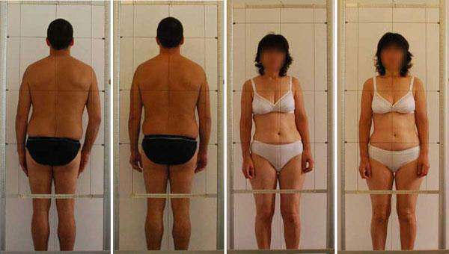della taglia.

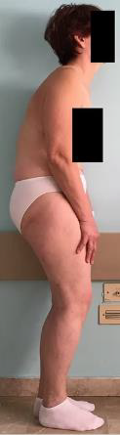

Come già accennato spesso sono i genitori per primi ad accorgersi di queste asimmetrie osservando i figli.

Sempre su questo piano è possibile verificare anche l’asimmetria dell'altezza delle spalle, l’asimmetria delle scapole e delle creste iliache.

Su un piano sagittale verranno valutate l'atteggiamento di cifosi e lordosi delle varie curve della colonna, ma anche l'atteggiamento degli arti inferiori che risulta molto importante (in figura si vede un flexum degli AAII).

Nei pazienti adolescenti con scoliosi sarà abbastanza comune trovare mal di schiena. Tuttavia, non è possibile affermare con certezza che ci sia una correlazione diretta tra la presenza di mal di schiena e la scoliosi stessa.

Mentre invece per gli adulti con scoliosi che lamentano mal di schiena, questa andrà interpretata come un impairment.

Uno degli obiettivi del trattamento sarà il controllo della progressione della scoliosi, ma anche la gestione del dolore.

Inoltre, come visto anche nella popolazione generale, fattori psicosociali come disturbi del sonno, ansia e depressione possono influenzare significativamente il dolore alla schiena di questi pazienti.

Per questo motivo anche questi aspetti dovranno essere parte integrante della valutazione e del piano terapeutico.

Attraverso la palpazione è possibile valutare cute e tessuti muscolari per identificare eventuali asimmetrie e anomalie, con i test provocativi (springing test, trazione, compressione) si indaga un eventuale pattern doloroso.

Sarà fondamentale poi indagare il gesto o il movimento che provoca i sintomi o il dolore del paziente.

Tra i movimenti da valutare è necessario includere la deambulazione.

Da un punto di vista qualitativo, a causa dell’asimmetria della curva scoliotica si potrebbero osservare delle alterazioni del pattern del cammino, con una perdita della corretta funzionalità e coordinazione motoria.

Nei casi di scoliosi gravi con entità di curvature molto ampie (soprattutto a livello toracico) si potrebbero osservare anche deficit della deambulazione da un punto di vista quantitativo → la deformità della colonna potrebbe compromettere la funzionalità cardiopolmonare, riducendo la capacità respiratoria e la tolleranza allo sforzo durante la deambulazione.

Un altro test specifico è la valutazione con il f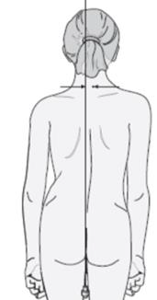ilo a piombo.

Sul piano frontale è possibile valutare lo shift laterale, ovvero quanto la colonna si distanzia dalla linea che passa tra il sacro e la nuca (similmente a quanto veniva osservato nella classificazione di King).

È possibile condurre questa valutazione in due modalità: tenendo il punto fisso sulla cervicale e valutando quanto la piega interglutea si distanzia dal filo a piombo, oppure il contrario, tenendo il punto fisso in corrispondenza della piega interglutea e valutando quanto la cervicale si distanzia dal filo a piombo. Per ridurre gli errori dell'operatore nello svolgimento di questo test, la letteratura suggerisce di utilizzare un filo a piombo fisso, anche se risulta un’opzione poco comoda all’interno di uno studio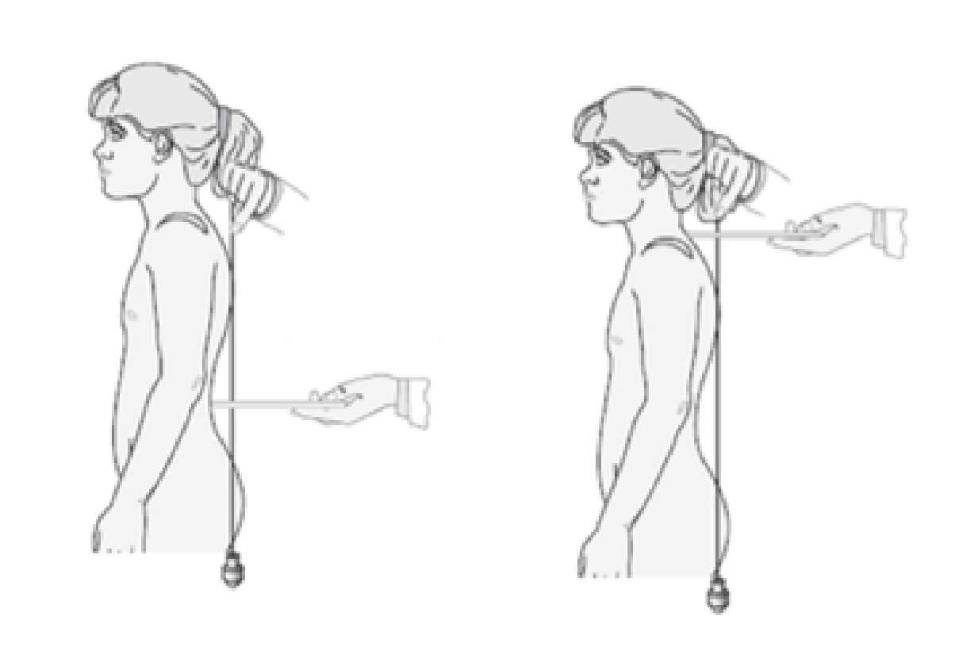.

È possibile utilizzare il filo a piombo anche sul piano sagittale per verificare l'andamento di cifosi e lordosi, soprattutto per verificare un'eccessiva ipercifotizzazione del paziente.

Con un righello si possono poi misurare le due distanze *filo a piombo-C7* e *filo a piombo-L3*, per ottenere il Sagittal Index.

Se la somma di queste due distanze è maggiore di 95 mm, il rischio di ipercifotizzazione è maggiore e dovrà essere preso in considerazione all'interno del piano terapeutico.

Uno dei test clinici più semplici, ma allo stesso tempo di fondamentale importanza nella valutazione della scoliosi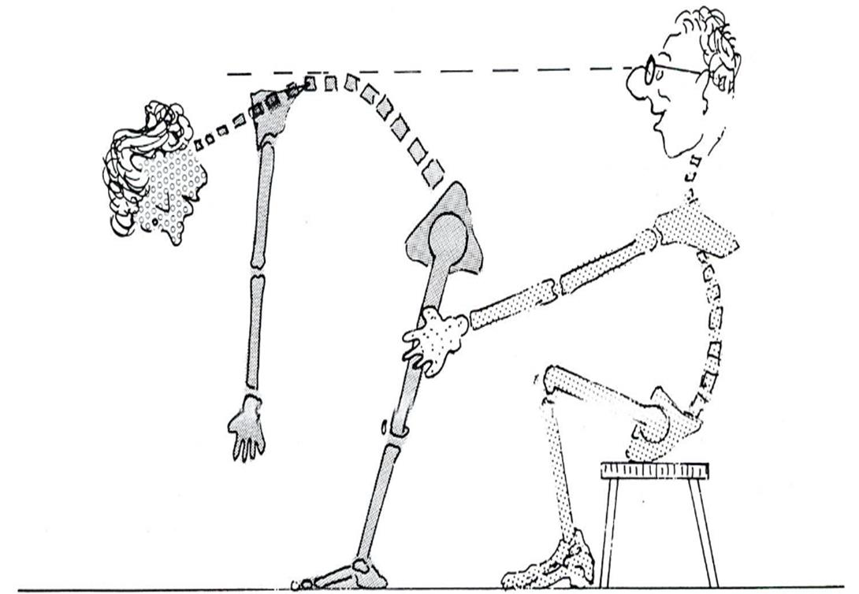, è il test di Adams.

Lo scopo di questo test è evidenziare un'eventuale presenza di gibbo, ovvero una prominenza di un emilato rispetto al controlaterale.

Il gibbo rappresenta un segno patognomonico di scoliosi, ciò significa che sarà sufficiente il ritrovamento di questo segno per orientare il clinico verso un sospetto diagnostico di scoliosi.

Il gibbo è sempre dalla parte della convessità della curva, a causa della rotazione omolaterale dei corpi vertebrali.

Al test di Adams si può aggiungere la misurazione del gibbo con lo scoliometro di Bunnel. Si utilizza facendolo scorrere sulla colonna, con il centro dello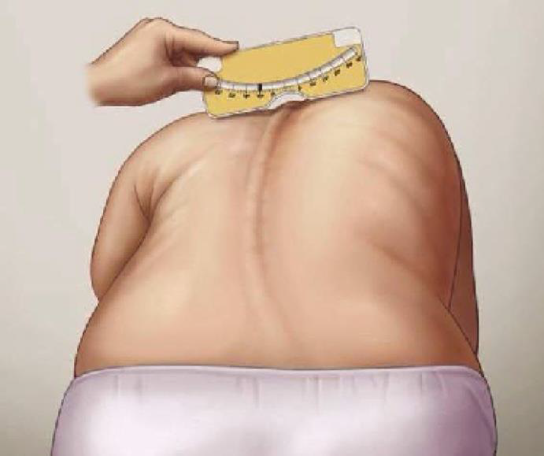 scoliometro in corrispondenza delle spinose. Lo strumento restituisce una misura, l’ATI o ATR, ovvero l'angolo di rotazione del tronco.

C'è una buona correlazione tra angoli di rotazione maggiori di 5° e la presenza di scoliosi.

All'aumentare del valore di quest'angolo aumenta la specificità di questo test e diminuisce la sensibilità, risulta quindi molto utile per fare un'ipotesi diagnostica e fare rule-in.

Non è stata riscontrata una correlazione diretta tra l'angolo di Cobb e l'angolo di rotazione; quindi, non è possibile affermare che questi due angoli si influenzino a vicenda.

Per fare questa misura in passato si utilizzavano degli scoliometri in legno, oggi esistono delle applicazioni utilizzabili sullo smartphone.

Un altro punto cruciale è la valutazione estetica del paziente, in quanto ha un forte impatto sulla qualità di vita, sull'adesione al trattamento e quindi sulla sua efficacia. Quest’aspetto è importante anche per i pazienti, non solo per il clinico, tanto che secondo alcuni studi potrebbe essere predominante rispetto alla funzionalità del paziente.

Per indagare questa sfera esistono delle scale di valutazione, come la TRACE (**Tr**unk **A**esthetic **C**linical **E**valuation), ma anche delle misure di outcome utilizzabili direttamente dai pazienti come la TAPS o la Walter-Reed.

Nella TAPS il paziente indica come percepisce la sua schiena rispetto alle immagini proposte nella scala. La stessa scala si può riproporre ai follow-up, per verificare se è avvenuto un cambiamento della percezione estetica del paziente.

La TRACE è una scala che permette di quantificare in maniera più oggettiva l'impatto estetico della deformità sulla postura del paziente e la percezione del paziente stesso.

Verranno valutati alcuni aspetti già menzionati, come la simmetria delle spalle, dei profili scapolari, dell'emitorace e della vita.

A ognuno di questi aspetti, a seconda del grado di asimmetria, il fisioterapista assegna un punteggio, a cui verrà sommato di default 1 punto.

Per quanto riguarda i punteggi per la simmetria delle spalle, il punteggio 0 viene assegnato in presenza di simmetria, 1 in caso di lieve asimmetria e così via.

Lo stesso viene effettuato anche per l’emitorace e per le scapole.

I punteggi del bacino vanno da 0 a 4 e valutano lo shift laterale.

Questa scala presenta dei limiti sia intra che extra-operatore, soprattutto all'interno dei gradi centrali (non i punteggi alle “code”, ma quelli nel mezzo, quindi 1 e 2 nelle scale da 0 a 3).

Tale difficoltà è rappresentata dalla complessità di cogliere con precisione le sfumature di gravità nei gradi centrali.

Questo aspetto può compromettere la validità dello strumento, ciononostante la scala TRACE riveste un ruolo fondamentale e di grande utilità nella valutazione della componente estetica.

È importante indagare anche la presenza di altri impairment come rigidità, forza, equilibrio e controllo motorio.

Questi aspetti dovrebbero essere valutati in una fase successiva alla prima valutazione clinica per orientare il percorso riabilitativo e il trattamento.

È possibile includere nella valutazione anche elementi che fanno parte dell'esame neurologico e test semplici (anche se poco specifici) come il Test di Fukuda e il Romberg per una valutazione più grossolana del sistema vestibolare e del sistema propriocettivo.

Come anticipato in precedenza, specie nelle scoliosi più marcate è necessario aggiungere la valutazione qualitativa e quantitativa della deambulazione.

Da una revisione sistematica con metanalisi di Kan et al. emerge come nelle scoliosi toraciche gravi veniva compromessa la funzionalità respiratoria.

In questo senso un metodo facilmente utilizzabile all'interno di un contesto come uno studio fisioterapico è il Six-minute walking test, che simula il test da sforzo cardiopolmolare “ufficiale” e può dare una stima spannometrica della capacità del paziente.

Nel caso in cui venisse riscontrata una compromissione a questo test, il fisioterapista indirizzerà il paziente verso una valutazione specialistica più approfondita.

La valutazione non si limita alla colonna, ma interessa anche i distretti limitrofi (muscoli ischio-crurali, ileo-psoas e retto femorale, pettorali, alterazioni di ginocchio e caviglia), in quanto questi potrebbero avere un impatto sulla colonna oppure potrebbero essere influenzati dalla colonna stessa.

È importante valutare anche la qualità di vita con dei PROMs, come la SRS-22. Questa si compone di 22 domande con 5 possibili risposte per ognuna.

Il test è diviso in 5 domini mischiati in modo randomico al fine di non alterare la risposta e la coerenza del test stesso.

I domini sono: funzioni e attività, dolore, percezione dell'immagine corporea, salute mentale e soddisfazione del trattamento.

Il calcolo del punteggio si eseguirà assegnando a ogni risposta un punteggio da 5 punti a 1 punto in modo decrescente (5 punti indicheranno una migliore qualità di vita).

Questo vale per tutti gli item, eccetto il 5°, 7°, 8°, 15°, 20° perché per come viene formulata la domanda, i punteggi funzionano nel modo opposto.

Si calcolerà poi il punteggio totale di tutti i domini e se ne farà la media.

Esistono altre versioni di questo questionario (SRS-36, SRS-12, SRS-7), ma l’SRS-22 sembrerebbe il migliore in termini di performance ed è quello consigliato dal master.

Non esiste un punteggio cut-off di riferimento che indichi che la qualità di vita del paziente è alterata; tuttavia, considerando il punteggio totale e la media ottenuta, punteggi che si discostano da 4 indicano un impatto sulla qualità di vita del paziente.

Negli ultimi anni all’SRS-22 si è affiancato ISYQoL, un questionario sviluppato in Italia che sta ottenendo successo anche all'estero.

Questo è composto da 20 domande. La differenza con l'SRS-22 è che le domande dalla 14ª alla 20ª sono specifiche per i pazienti che indossano il corsetto; quindi, è possibile fare un confronto tra la qualità di vita di chi indossa il corsetto e chi no, ma anche all'interno dello stesso paziente si può vedere come la qualità di vita potrebbe cambiare dal trattamento con corsetto.

La risposta “mai” corrisponde a un punteggio 0, “a volte” corrisponde a 1, “spesso” corrisponde a 2, eccetto negli item 5, 6, 10 e 13 che funzionano al contrario, similmente alla scala precedente.

Punteggi totali intorno allo 0, invece, indicano una migliore qualità di vita.

Per migliorare l'età di diagnosi della scoliosi idiopatica negli anni si è iniziato a intervenire a livello della popolazione generale con strategie di screening precoci nelle scuole e nelle associazioni sportive.

I ragazzi, ma soprattutto le ragazze, vengono sottoposti al test di Adams e alla misurazione con scoliometro di Bunnel.

Come menzionato in precedenza, un gibbo costale è già un segno patognomonico di scoliosi; quindi, sfruttando questo semplice test è possibile raccogliere informazioni preliminari rilevanti e selezionare i pazienti da indirizzare al medico specialista, che poi potrà confermare o meno il risultato. Questo approccio presenta delle criticità, in termini di evidenze, ma anche in termini di personale, che spesso risulta poco preparato.

C’è quindi il rischio di falsi negativi, che porterà a sua volta a un'esposizione dei ragazzi a radiografie inutili.

Al netto di bias e criticità, questo approccio ha delle potenzialità da tenere in considerazione.

La valutazione radiologica riveste un ruolo cruciale nella gestione della scoliosi. Risulta fondamentale per il clinico saper interpretare correttamente i dati radiografici; tuttavia, in alcuni casi sarà necessario fare referral, in quanto per avere una conferma diagnostica sono necessarie indagine radiologiche specifiche.

Per quanto riguarda l'imaging, il reference standard è la radiografia.

Tuttavia, dal momento che sono coinvolti bambini e adolescenti, negli anni sono stati inventati dei metodi per ridurre l’esposizione a radiazioni.

Uno di questi è l'EOS system, che restituisce un'immagine radiografica 3D con radiazione ridotte.

La risonanza magnetica è utile per escludere scoliosi non idiopatiche, ma presenta criticità legate ai costi e alle tempistiche.

L'ecografia e la topografia di superficie sono metodi emergenti, ma non affidabili per il momento, inoltre non ci sono numeri sulla loro validità.

Per quanto riguarda la radiografia, 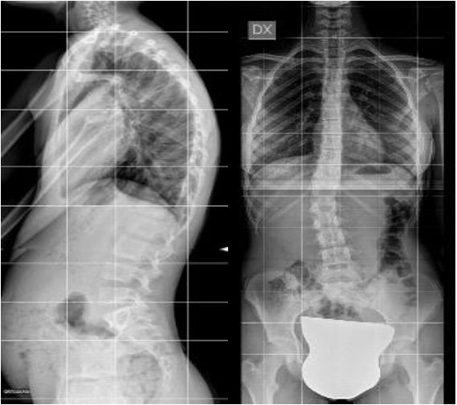le proiezioni utili sono quella sagittale e quella frontale.

Deve comprendere la colonna in toto, il bacino, le anche e se possibile coinvolgere le teste femorali, ma sarebbe ancora meglio avere un'immagine Total Body, perché così è possibile capire se la radiografia è stata eseguita in modo corretto e non ci sono errori di posizionamento.

Nella proiezione sagittale le braccia devono essere flesse almeno a 45°, in modo tale da non coprire le zone di interesse per il fisioterapista.

Dalle radiografie è possibile estrapolare molte informazioni: caratteristiche delle curve (unica o doppia curva), localizzazione, entità della curva stabilito dall'angolo di Cobb, grado di maturazione ossea ed eventuale presenza di rotazioni.

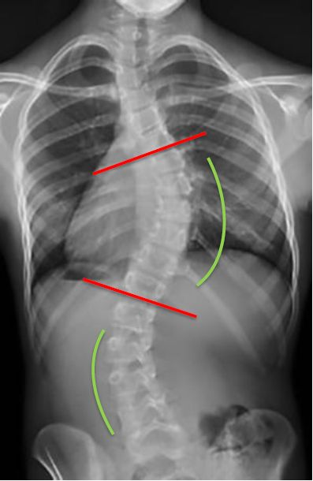

Per quanto riguarda le caratteristiche delle curve, si noterà se è presente una curva maggiormente rappresentata, che verrà identificata come predominante o primaria (quindi con un angolo di Cobb più ampio) e una curva secondaria nel caso in cui sia presente una doppia curva.

Per ogni curva risulterà fondamentale evidenziare le vertebre terminali, sia superiore che inferiore, di cui si è già parlato in riferimento all'angolo di Cobb (linee rosse nella figura).

Diversamente da quanto suggerito dal nome, le vertebre terminali non sono quelle dove finisce la curva, ma al contrario sono il punto dove si ha un angolo maggiore rispetto all'orizzontale.

La vertebra apicale è quella che presenta il maggior grado di rotazione, spesso coincide (ma non sempre corrisponde) con la vertebra in mezzo rispetto alle vertebre terminali.

Risulta fondamentale identificare la convessità, in quanto dà il nome alla scoliosi e permette di comunicare meglio tra professionisti.

Infine, la radiografia permette di identificare la sede della scoliosi, informazione che influenzerà le decisioni del fisioterapista in ambito di trattamento.

Al di sotto di 10° di deviazione non si parla di scoliosi, ma di alterazioni fisiologiche che necessitano di essere monitorate nel tempo, perché potrebbero progredire in quadri di interesse fisioterapico. Oltre i 30° il rischio di progressione aumenta.

Oltre i 50° si dà per scontato che la progressione avrà una prognosi poco favorevole e andrà oltre la maturità scheletrica, ci saranno quindi dei rischi per la salute del paziente e la scoliosi avrà un forte impatto sulla sua qualità di vita.

Nella maggior parte dei casi pazienti con curve di quest’entità andranno incontro a intervento chirurgico.

Nella figura si vedono i vari indici di gravità.

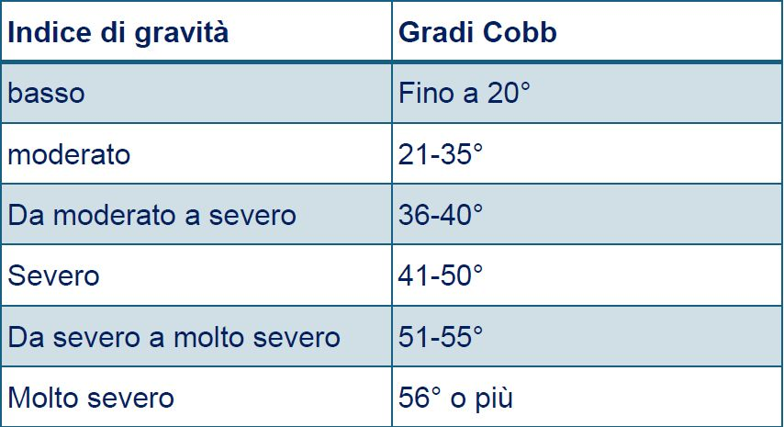

Un fattore fondamentale valutabile con la rad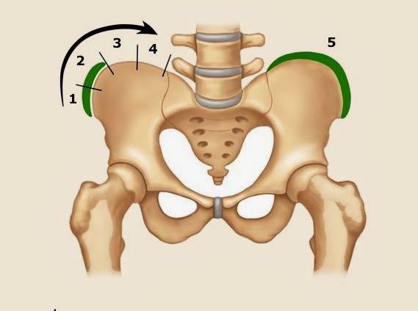iografia è il grado di maturità scheletrica, che consiste in una stima della previsione della crescita ossea dell'individuo.

Uno degli indici più utilizzati è quello di Risser, con un valore da 0 a 5.

Si divide la cresta iliaca in quattro segmenti, l’ossificazione in senso latero-mediale di questi segmenti determina il punteggio da 1 a 4: se il primo segmento è ossificato viene assegnato punteggio 1, se i primi due segmenti sono ossificati si assegna punteggio 2 e così via.

Il punteggio 0 indica un'assenza di ossificazione, mentre il punteggio 5 indica un'ossificazione completa, con tanto di ancoraggio al resto dell'osso iliaco.

Esistono due sistemi differenti per l’ind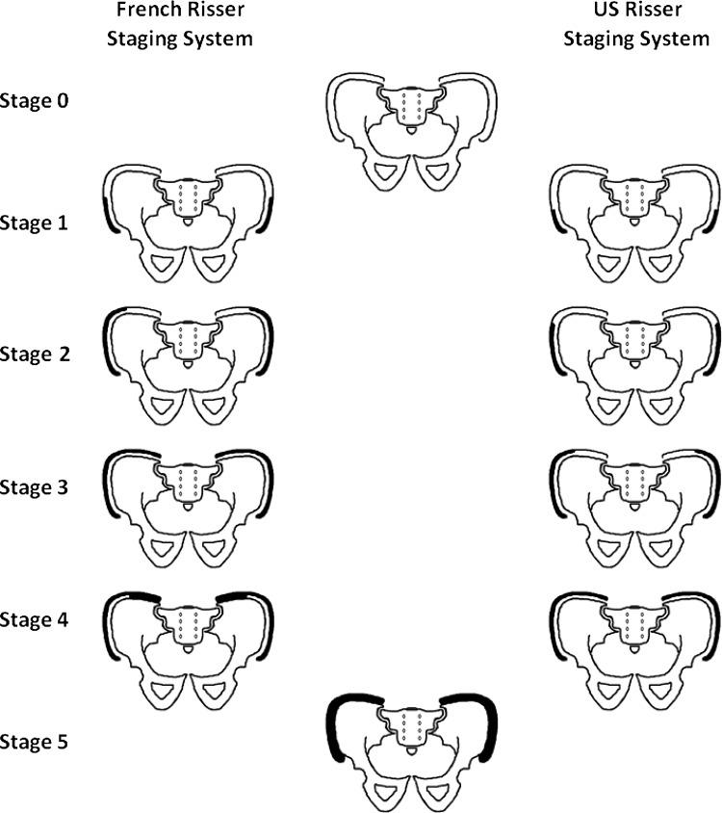ice di Risser: il sistema francese (più utilizzato in Europa) e il sistema statunitense.

Questi due sistemi sono uguali per quanto riguarda il punteggio 0 e 5, ma differiscono per i valori centrali.

Il grado di ossificazione richiesto dal sistema francese è più ampio: nel grado 3 c'è già un’ossificazione completa dell'ala iliaca, ma nessun segno di ancoraggio, nel grado 4 c'è un iniziale segno di unione, mentre nel sistema statunitense nel grado 4 c'è una completa ossificazione dell'ala iliaca senza un minimo segno di unione.

In termini di prognosi e rischio di cronicizzazione, sia l'angolo di Cobb che l'indice di Risser risultano fondamentali. Un angolo di Cobb ampio, associato a un indice di Risser basso, solitamente tra 0 e 2, dovrà far pensare al fisioterapista che la curva tenderà a evolvere e progredire in modo sfavorevole.

Esistono anche altre scale che permettono di stabilire il grado di maturità scheletrica, che sembrano addirittura migliori dell’indice di Risser nell'individuazione del picco di crescita.

Sembrerebbe infatti che un indice di Risser 1 compaia con circa 9 mesi di ritardo rispetto al picco di crescita.

Alla luce di ciò l’indice di Risser risulta inutile ai fini della prognosi per certi versi, mentre invece le scale di Sanders per i centri di ossificazione della mano, la DRU per i centri di ossificazione dell'ulna e la TOCI per i centri di ossificazione delle falangi risultano più precise in termini di identificazione del picco di crescita.

Clinicamente l’indice di Risser è il più utilizzato, in quanto già con le immagini diagnostiche che vengono eseguite per identificare la scoliosi è possibile stabilire l'indice di Risser, senza fare radiografie aggiuntive.

**Take home messages**

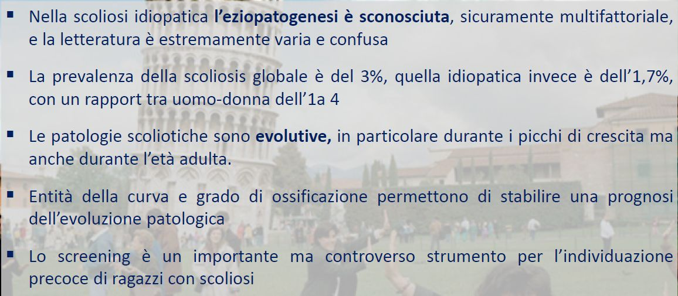

**Question time**

*Q: Volevo sapere qualcosa di un po’ più specifico sui vari studi riguardo a all'utilizzo dello zaino e delle borse a tracolla nei bambini, qual è l'associazione, il peso, il fatto che sia distribuito in modo asimmetrico…? Cosa dicono questi studi?*

*A: Purtroppo non abbiamo indicazioni specifiche in questi termini, non ci dicono quanto deve essere grande il peso dello zaino per avere un effetto negativo sulla scoliosi. Quello che ci portiamo a casa è la corrispondenza di un carico eccessivo, necessariamente associato ad altri fattori, perché lo sviluppo della scoliosi è multifattoriale.*

*Cerchiamo di utilizzare queste informazioni, come ad esempio evitare di portare borse a tracolla solo da un lato, nei momenti di educazione e per fare prevenzione, magari in pazienti che abbiamo monitorato che hanno degli angoli di Cobb inferiori a 10° o anche in pazienti che abbiamo in trattamento.*

*Q: Volevo capire: quello che hanno visto questi studi è che portare lo zaino solo da un lato, quindi l’asimmetria del carico, può predisporre maggiormente?*

*A: Sì, esatto, è una caratteristica, un fattore che può essere associato con maggior rischio alla presenza di scoliosi e quindi è importante cercare di limitarlo.*

*Q: Gli studi riguardo alla simmetria del carico sono di buona qualità o sono ad alto rischio di bias?*

*A: Hanno una qualità maggiore rispetto a quelli relativi al Thoracic Pain. Comunque, sono molto eterogenei, quindi dobbiamo prendere in considerazione che ci sono alti rischi di bias, però questo è quello che ci dà la letteratura.*

*Q: Ho una domanda sulla scala Risser: essendo 9 mesi indietro rispetto alla maturazione ossea, non dovrebbe essere un test più sensibile, perché va a escludere che il ragazzo ha maturazione ossea migliore rispetto a quella che è dimostrata a livello radiografico?*

*A: L’indice di Risser è in ritardo di 9 mesi non rispetto alla maturazione ossa completa, ma rispetto a quello che sembra essere il picco di crescita.*

*Questi pazienti probabilmente raggiungono il picco di crescita rispetto alla scala Risser prima di identificare un grado 1.*

*Q: Questo significa che il picco di crescita parte prima rispetto al momento in cui riesco a vedere un Risser 1 a livello radiografico?*

*A: Sì, esatto, spesso può succedere questa cosa qui. Mentre per altre scale, c'è più precisione nell'andare a identificare il picco di crescita del soggetto, però sono molto scomode da utilizzare, perché richiederebbero delle immagini radiografiche aggiuntive.*

*Q: Negli sport asimmetrici, come ad esempio le arti marziali, dove si assume una posizione di guardia, il fatto di restare continuamente ruotati e flessi prettamente più da un lato rispetto all'altro, può essere visto un po’ come uno “shift”, paragonabile al carico asimmetrico della borsa a tracolla?*

*A: Sì, l'asimmetria potrebbe essere un fattore, nello specifico negli studi non si trova l'associazione sullo sport, come judo, karate e in generale sport di lotta, però la componente asimmetrica è sicuramente valutata all'interno di questi studi, quindi assolutamente sì, nonostante negli studi c'è un po’ di confusione sulla parte dello sport. Ci sarà una parte dedicata a questo argomento nelle prossime lezioni.*